程序出处：

STM32Cube_FW_H7_V1.5.0\Projects\STM32H747I-EVAL\Examples\MDMA\MDMA_RepeatBlock_ZoomOut

功能：

MDMA传输的演示例子，使用重复块触发模式，程序实现图像放大与缩小效果。

测试方法：

1. 按下图选M4内核的配置然后点击LOAD按钮下载M4内核的程序。

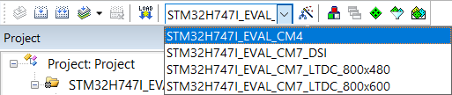

1. 按下图选M7内核的配置然后点击LOAD按钮下载M7内核的程序，M7内核的程序可以选择三种型号的液晶屏，带DSI字符的是MIPI接口的液晶屏，接20P的DSI接口。带LTDC字符的是RGB接口的液晶屏，接40P的RGB接口。

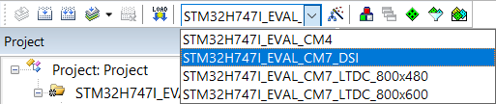

1. 程序运行后，液晶屏上依次显示不断缩小以及不断放大的图像。